Touring Club Italiano
Bologna

12 dicembre 2009
La mostra evento a Brescia:

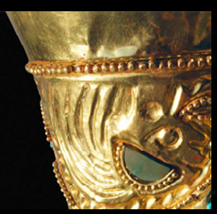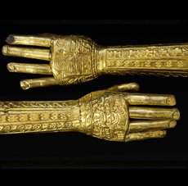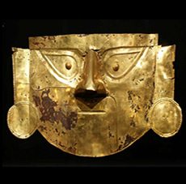

Partenza dalla pensilina n. 25 autostazione di Bologna alle ore 7,30
Visita al museo di Santa Giulia che ospita la mostra, un viaggio lungo 3000 anni alla scoperta dei misteri delle civiltà dell’oro. Conosceremo gli aspetti inconsueti e misconosciuti dei popoli precolombiani attraverso una panoramica di splendidi reperti, alcuni da poco scoperti e mai esposti al pubblico. Un’occasione imperdibile per conoscere la spiritualità di popoli così lontani nello spazio e nel tempo attraverso l’evocazione dei miti e dei riti che li hanno caratterizzati. Oggetti preziosi, straordinarie lavorazioni e immagini, espressione di una religiosità profonda e totalizzante. Reperti sensazionali, di grande forza simbolica, riuniti in un originale allestimento per un indimenticabile viaggio tra i misteri degli Inca. Pranzo in ristorante per gustare i rinomati piatti locali. Visita al centro storico di Brescia dove possiamo ammirare tra le altre cose il tempio capitolino, innalzato per volere dell'imperatore Vespasiano, che con la sua struttura spettacolare e imponente, appare come per magia tra i palazzi della Brescia del Seicento ed è il grande ricordo della potente Brixia romana. Rientro a Bologna in prima serata.
Soci: € 78
Non soci: € 83
(Incluso: quota di iscrizione, viaggio in pullman, accompagnatore, pranzo con bevande, visita guidata alla Mostra e al centro storico)

PRENOTAZIONI ENTRO VEN 27/11/09
Partenza garantita con min. 25 partecipanti

Prenotazioni e informazioni presso:
PUNTO TOURING BOLOGNA
Viale Oriani, 17 – 40137 Bologna
Tel: 051/2961476 e-mail: info@touringitaly.it pagina web: www.touringitaly.it

